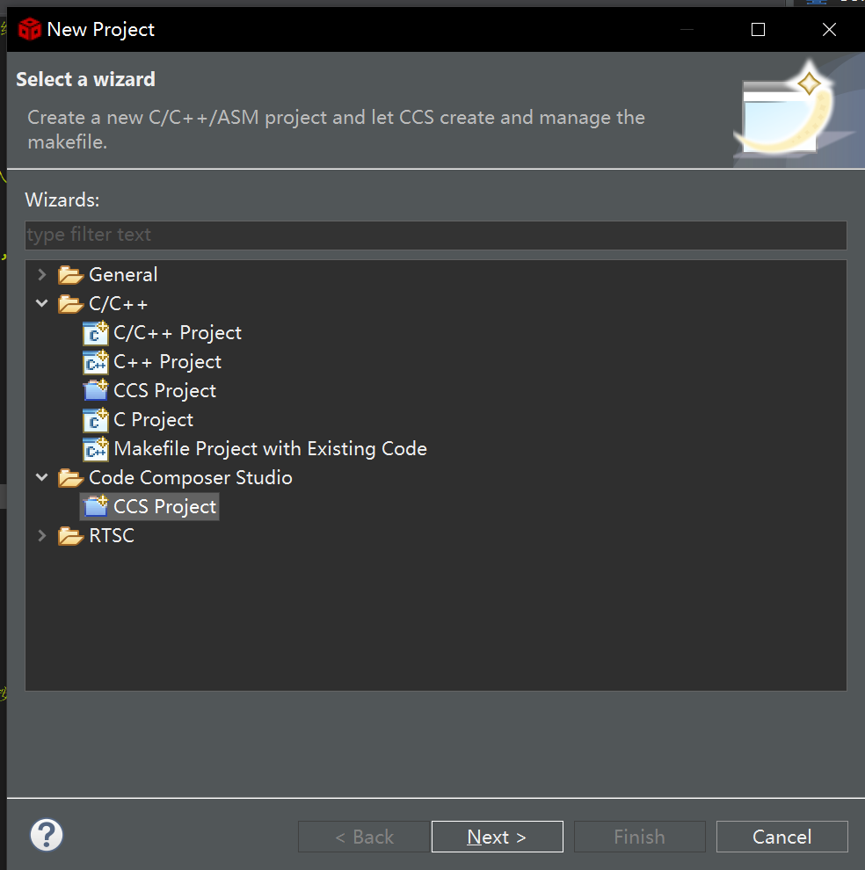CCS创建工程

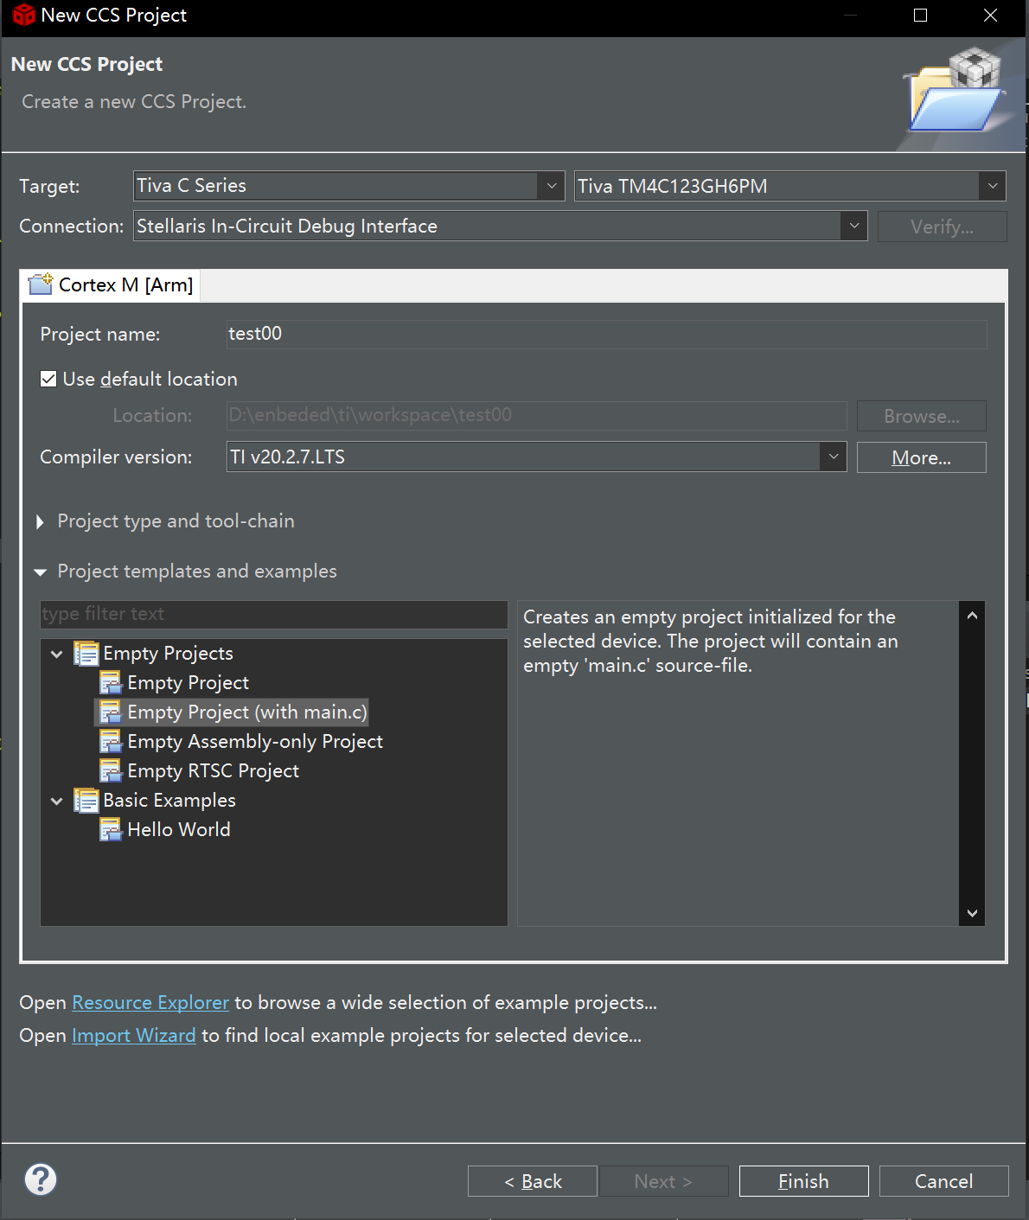

右键项目名->底下properties

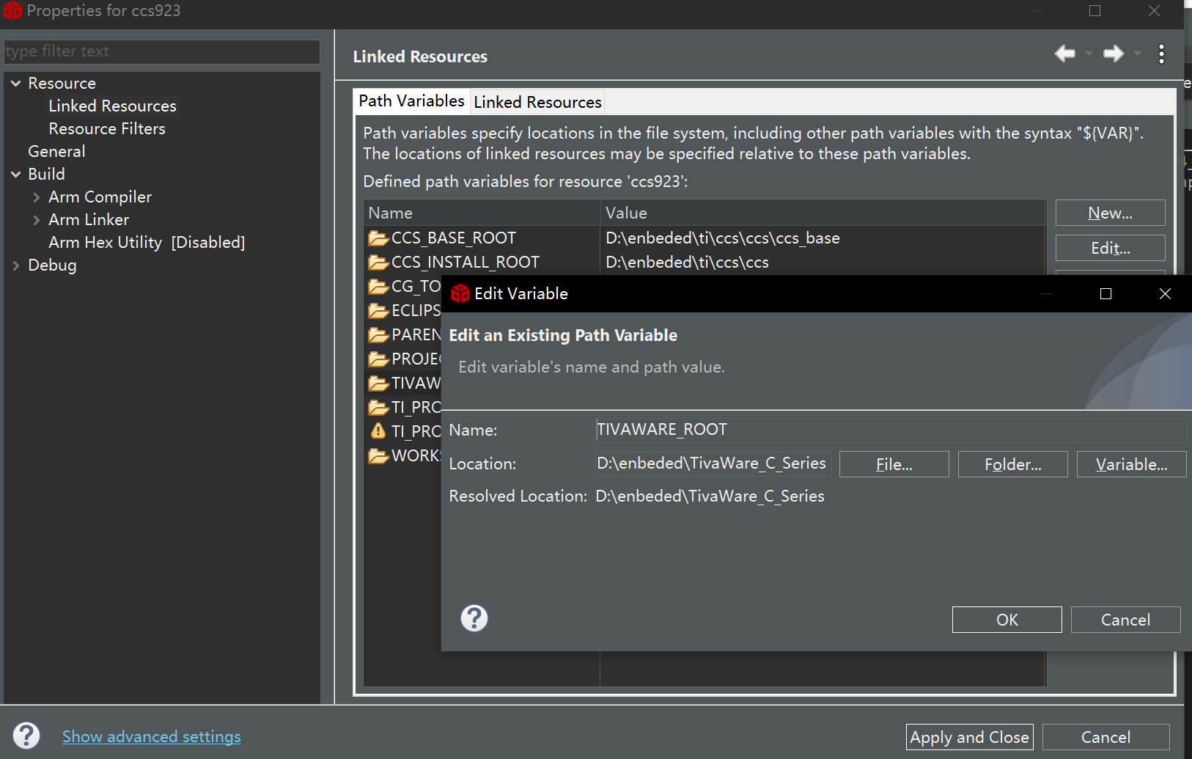

TIVAWARE_ROOT

D:\enbeded\TivaWare_C_Series

${TIVAWARE_ROOT}

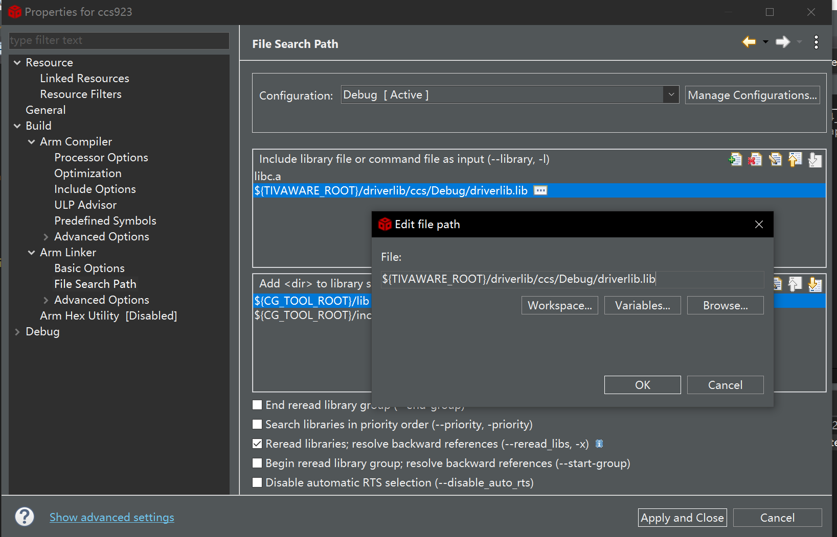

${TIVAWARE_ROOT}/driverlib/ccs/Debug/driverlib.lib

## ST7735接线

## 若屏幕出现白边或彩边：

如出现彩色底边：

把commonInit()中的rowStart = 3，编译运行后再改为1编译运行。

## 使用printf（）

项目右键 -> 底下Properties



并且一定带上换行符 文本

